**中泰简讯|热烈欢迎山西省长治市人民政府各级领导莅临指导**

2023年6月27日下午，山西省长治市工商联副主席**王现军**、中小企业局副局**李建武**等一行六人莅临中泰鼎盛保安集团进行考察交流，了解集团经营及发展情况。长治市驻粤企业代表中泰鼎盛保安集团有限公司董事长申强热情接待，广州容川市场发展有限公司总经理**候爱斌**、广州粤美装饰工程有限公司总经理**张旭东**、广东唱电科技有限公司总经理**张晓彬**等一行陪同考察。

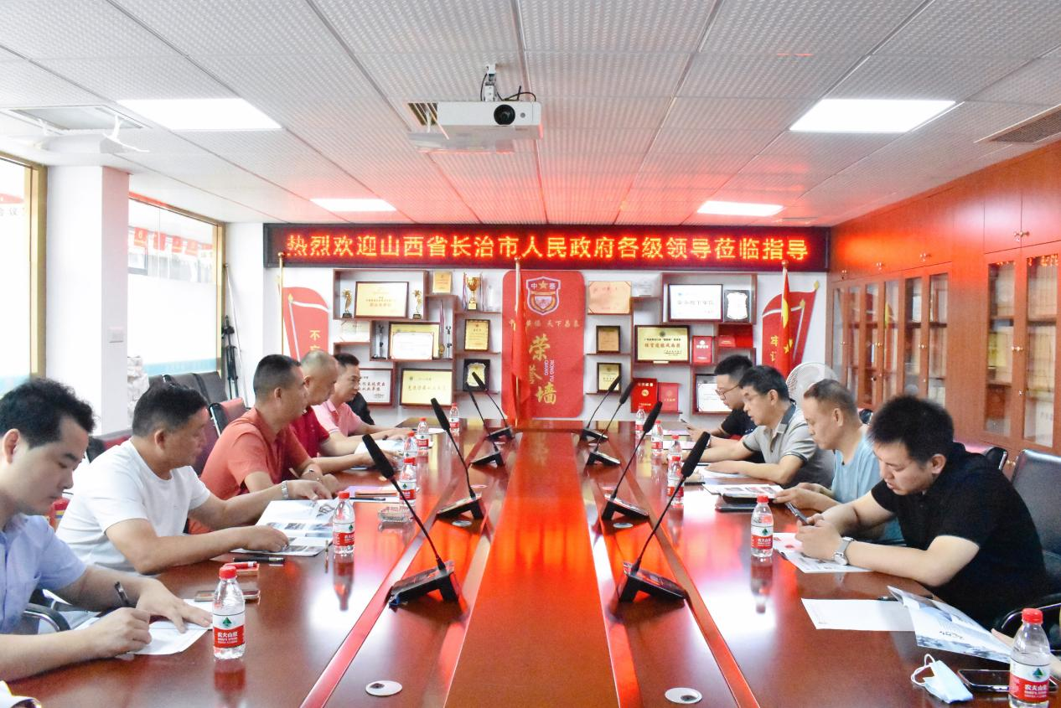

中泰集团董事长申强代表驻粤企业对长治市人民政府领导一行莅临表示了热烈的欢迎和衷心的感谢，并在集团二楼会议室召开了座谈会。申强董事长主持会议并讲话，集团副总汤四军、旷银、经营管理部经理胡艳兵、市场部经理赵亮、集团股东苏炳银及钰阳投资咨询有限公司总经理易向阳参加了此次会议。

在会议上，申强董事长向长治市人民政府领导一行详细介绍了中泰鼎盛保安集团创立时的初心、发展历程、企业规模、服务范围以及未来设想，汇报了集团的发展近况和各项成就。申强董事长强调，帮助退转军人就业创业、服务和回馈社会是集团数十年来始终未变的初心，而“打造平台、发现人才、培养人才、使用人才、合伙人才”也是集团贯彻始终、一直以来都坚定落实的主线思想。

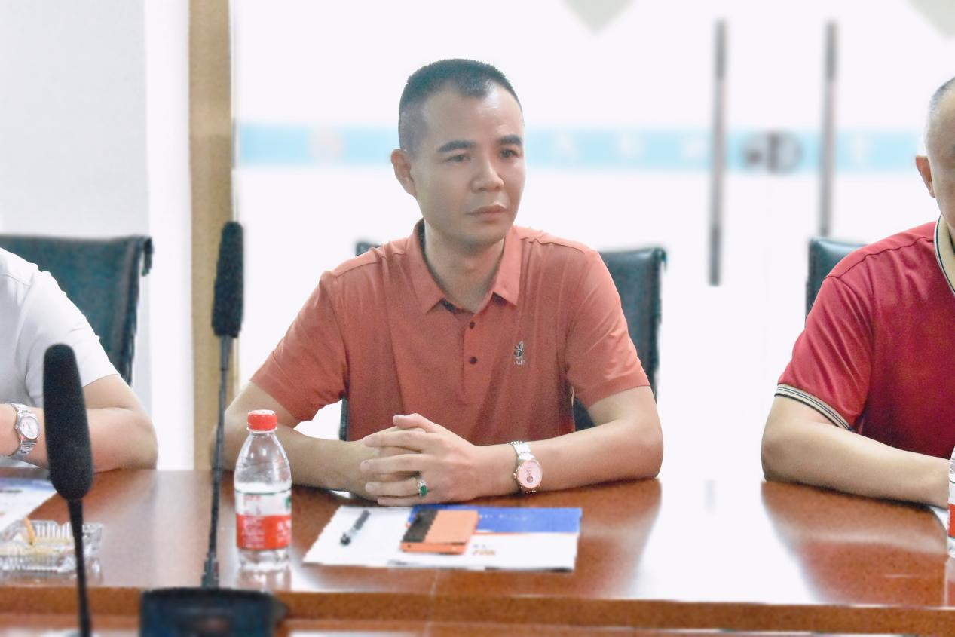**（中泰集团董事长申强）**

长治市工商联副主席王现军认真聆听并对中泰集团多年来不忘初心地去守护一方平安所做出的各项成绩给予充分肯定，王副主席还耐心询问、详细了解着集团员工的薪资水平、福利待遇等方方面面，对集团始终秉持着高度的责任感和使命感去服务社会、回馈百姓的行为表示赞赏。

广州容川市场发展有限公司总经理**候爱斌**也对家乡领导的到来表示欢迎，并十分感谢来自家乡领导的关怀和支持。

会上，双方也围绕着企业合作、人才引进等方面进行了深入交流。王副主席指出此次广州之行主要是参加第十八届中国国际中小企业博览会，同时希望能够发挥出中小企业在增加就业、促进社会发展等方面不可替代的作用，联动广州市各企事业单位在广州成立长治市商协会，搭建长治市驻粤商会平台，使其成为广州、山西两地经济文化的桥梁纽带，促使企业与企业之间、企业与政府之间能够达成更深层次的战略合作，在推进各企业之间的交流，共促企业高质量发展的同时，也能够把驻粤企业好的经验、好的做法、好的理念和思路带回长治市、助力长治市的经济发展。

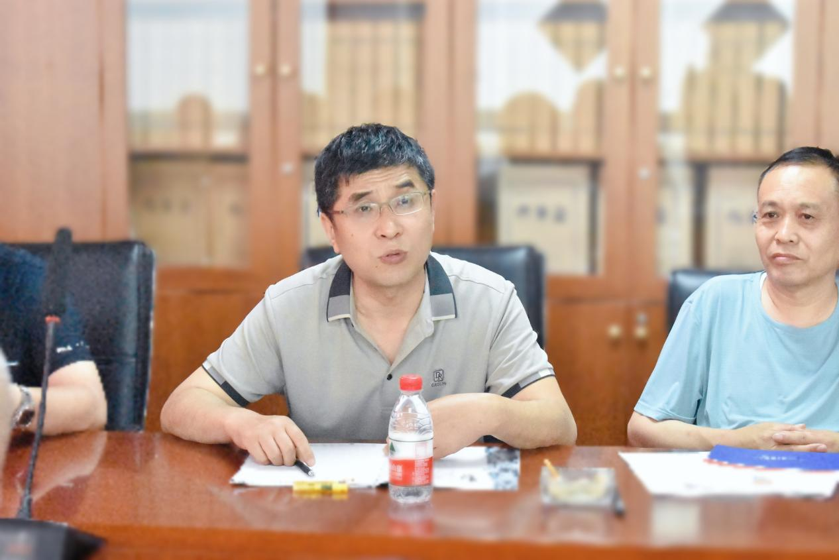**（山西省长治市工商联主席王现军）**

中泰集团董事长申强表示将全力支持并配合领导的安排，积极参与到打造长治市驻粤平台的工作中去。集团也将遵循各位领导对集团进一步发展的指示，继续发挥行业优势、创新发展思维，以高度的使命感和政治责任感投入到家乡的经济发展建设中。与此同时，集团也十分期待未来能够在长治市政府及相关部门的支持和带领下，达成驻粤平台上企业与企业之间、企业与政府之间的深度合作、实现互利共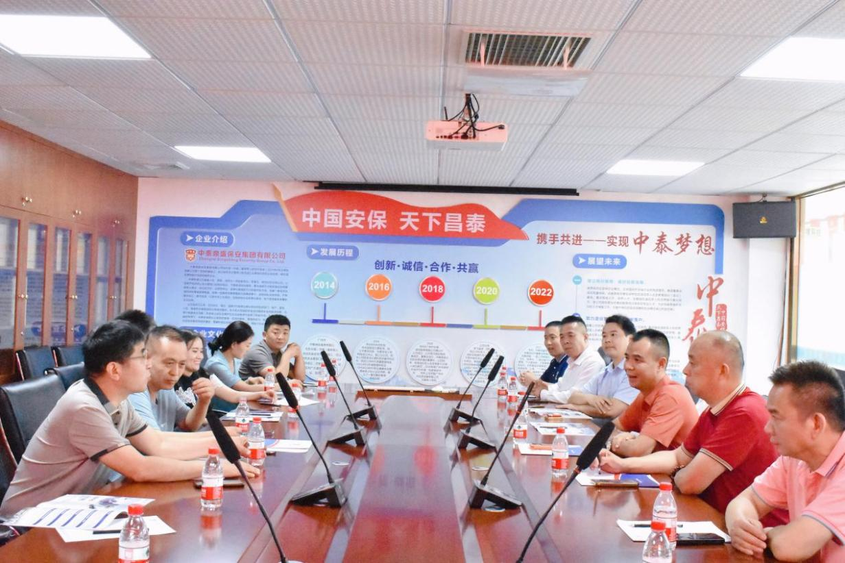赢、共同发展。

会后，申强董事长带领长治市人民政府领导一行参观了集团办公室，再叙乡情，并合影留念！

